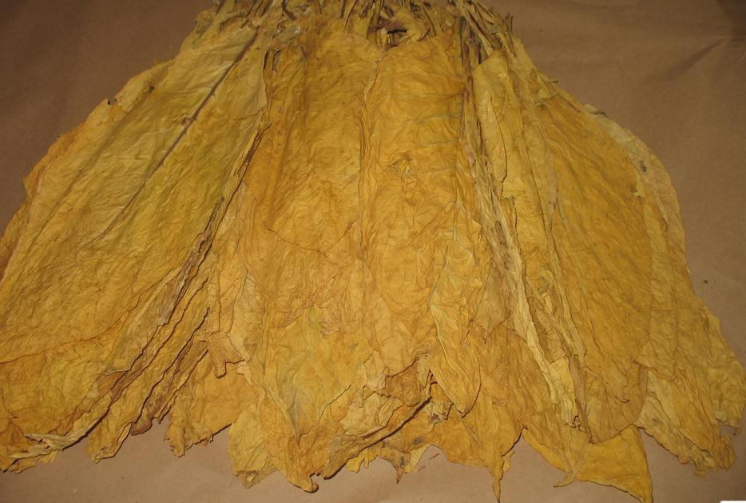
СЪЮЗ НА ПРОИЗВОДИТЕЛИТЕ НА
СПОТ БГ ОРИЕНТАЛСКИ ТЮТЮН В БЪЛГАРИЯ
2900, гр.Гоце Делчев, ул."Георги С.Раковски" №7, e-mail: spot_bg@abv.bg, телефон: 0887 593950
============================================================

Изх.№.11-1/20.01.2016г.

П Р Е Д Л О Ж Е Н И Е

От д-р Мименов - Председател на Съюз на производителите
на ориенталски тютюн в Република България

За допълване в Закона за тютюна и тютюневите изделия

1. В срок до 30 януари на текущата година, фирмите купувачи, сключват индивидуален договор с тютюнопроизводителите, на базата на представено удостоверение от страна на индивидуалния производител издадено от съответното сдружение, в което членува.
2. Раздаване на семена само от сертифицирани производители в срок до 15 февруари ( в момента някои от фирмите си ги набавят от площи на производителите и след опаковане ги представят на същите.
Резултат: лоша кълняемост, смесица от повече от няколко сорта и разнородна готова продукция.
3. До 20 септември след прибиране на реколтата от текущата година и на база извършен оглед на реколтата и спазване на минималните качествени изисквания да се договорират минималните изкупни цени между представителите на търговските фирми, сдруженията и представител на министерство на земеделието.
4. Раздаването на амбалаж / кашони и чулове/ да е в срок до 15 октомври на текущата година, съобразно с добивите от декар за съответната сортова група.
5. Начало на кампанията по изкупуване на тютюн – 01.11 край на кампанията края на месец февруари.

Точките по-долу касаят следваща реколта:

6. В срок до 30 октомври на текущата година, фирмите купувачи представят на Сдруженията на тютюнопроизводителите и на Министерство на земеделието и храните, своите минимални качествени изисквания по сортови групи в най-малко четири класи на изкупуване и изкупни цени на килограм по класи.
7. В срок до 20 ноември индивидуалните тютюнопроизводители, подават заявления /декларации/ по образец в съответната община /кметство/ за количествата тютюн по сортове, декари и добив, които ще отглеждат през следващата година.
8. В срок до 30 ноември на текущата година, кметовете на общини предоставят на Сдруженията на тютюнопроизводители и на МЗХ, информация за количествата тютюн, които индивидуалните производители желаят да отглеждат по сортове, декари и добив през следващата година.
9. В срок до 20 декември на текущата година Сдруженията на тютюнопроизводителите подписват общ /колективен/ договор за производство и изкупуване на тютюн за следващата година, в които задължително се включват следните клаузи:
- Общ брой производители, декари, очаквано производство в килограми;
- Срокове за начало й край на изкупната кампания;
- Срокове за раздаване на амбалаж /кашони и чулове/, съобразени със средния добив от декар за съответния сорт и район на отглеждане;
- Минималните качествени изисквания към съответния сорт /сортова група/ в най-малко четири класи на изкупуване и изкупни цени на килограм по класи;
- Срокове за изплащане на изкупения тютюн;
- Неплатимите количества от изкупения тютюн да не надвишава 3 процента.
10. Забрана за продажба на амбалаж /чулове и кашони/ за опаковане на готовата продукция в търговската мрежа с цел предотвратяване на злоупотребите, тъй като фирмите не ги раздават в достатъчни количества и производителя е принуден да ги купува за собствена сметка.
11. Членството в сдружение на тютюнопроизводителите е задължително, както и плащане на членски внос.

С уважение,
д-р МИМЕНОВ
Председател на Съюз на производителите
на ориенталски тютюн в Република България

